TipCars Index: Trh se začíná přiklánět k prodávajícím, nabídce dál dominuje bílá barva
Praha, 18. prosince 2025 – Listopadová data motoristického inzertního portálu TipCars naznačují postupný obrat na trhu s ojetými vozy, kde se po delší době začíná mírně zlepšovat pozice prodávajících. Analýza zároveň ukazuje, že nabídce dlouhodobě dominují bílé vozy, zatímco metalické varianty, jako bílá, modrá či stříbrná, patří k nejméně zastoupeným barvám.
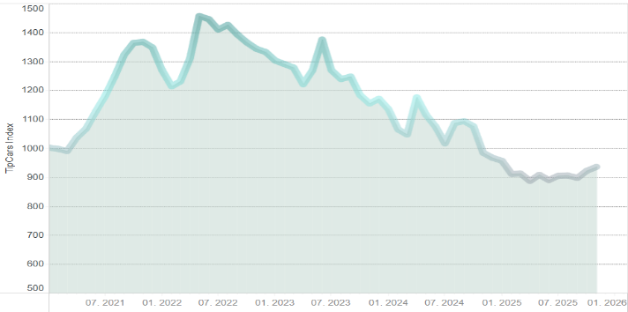
TipCars Index, který sleduje nabídku deseti nejvyhledávanějších modelů na trhu, dosáhl v listopadu hodnoty 935,4 bodu. Oproti říjnu vzrostl o 14 bodů, tedy o 1,5 %, a s výjimkou ledna 2025 jde o nejvyšší hodnotu v letošním roce. „Z našich dat je patrné, že index se postupně opět zvyšuje. Ve srovnání s celým sledovaným obdobím se však stále pohybuje na relativně nízké úrovni. Z pohledu letošního roku ale po dlouhém období výhodném pro kupující začíná pozice prodávajících znovu posilovat,“ uvádí Marek Knieža, ředitel TipCars.
Průměrné ceny deseti nejvyhledávanějších modelů na TipCars zaznamenaly během listopadu u některých vozů výrazné změny. Nejvýraznější pokles se projevil u BMW řady 5, jehož průměrná cena meziměsíčně klesla o téměř 100 000 Kč na současných 954 041 Kč, což představuje pokles o 9,2 %. Opačný vývoj byl patrný u modelu Volkswagen Passat, u kterého cena vzrostla o 3,7 % a aktuálně se jeho průměrná hodnota pohybuje na úrovni 401 213 Kč.

Pokud jde o počet nabízených vozů, u osmi z deseti sledovaných modelů došlo meziměsíčně k poklesu nabídky. Výjimku představovala Škoda Kodiaq, u které se počet inzerovaných vozů zvýšil o 3,6 % na 1 374 kusů, a dále BMW řady 5, kde nabídka vzrostla o 13 vozů. Na opačné straně žebříčku se nachází Škoda Fabia, která zaznamenala nejvýraznější meziměsíční úbytek, když se její nabídka snížila o 6,7 % na aktuálních 2 199 kusů.

Bílá jasně vede, metalízy zůstávají na okraji nabídky
V letošním předvánočním vydání TipCars Indexu jsme se zaměřili na aktuálně nejoblíbenější barvy vozů v nabídce TipCars a porovnali je s daty z loňského roku. Nejčastěji zastoupenou barvou zůstává bílá, která aktuálně tvoří 23,15 % nabídky a své prvenství si udržela i v předchozím roce. Následují šedá barva s podílem 8,43 % a černá s 8,33 %.
„Výrazný podíl bílé barvy v nabídce není dán jen preferencemi kupujících osobních aut. Velkou roli hrají i dodávky a užitková vozidla, kde je bílá dlouhodobě standardem kvůli ceně, praktičnosti i možnosti polepů. Tyto vozy pak ve velkém vstupují na sekundární trh a posilují celkovou dominanci bílé barvy,“ komentuje data Marek Knieža.
Na opačném konci žebříčku se dlouhodobě nacházejí méně frekventované barevné varianty. Nejnižší zastoupení v nabídce TipCars má bílá metalíza s podílem 2,54 %, následovaná modrou metalízou (3,48 %) a stříbrnou metalízou (4,94 %). Tyto barvy se přitom na posledních příčkách držely už i v roce 2024, což potvrzuje stabilní strukturu nabídky.
Pro srovnání, červená barva aktuálně tvoří 5,51 % nabídky, zatímco modrá je zastoupena v 6,31 % inzerátů. I tyto hodnoty potvrzují, že výraznější barevné varianty si udržují spíše doplňkovou roli a většina nabídky se nadále soustředí na konzervativnější odstíny.

Stáří vozů se nemění, cenové rozdíly mezi barvami přetrvávají
Z pohledu cenového vývoje došlo u jednotlivých barevných variant k meziročním, spíše mírným změnám. Medián ceny vozů bílé barvy se snížil z 444 050 Kč na 429 900 Kč, což může souviset s jejich vysokým zastoupením v nabídce a širší konkurencí mezi prodávajícími. Naopak automobily v černé metalíze zaznamenaly cenový růst, když se jejich mediánová cena zvýšila o 50 000 Kč na současných 569 900 Kč.
„Zatímco bílá barva často funguje jako cenově dostupnější vstup na trh s vyšší konkurencí mezi prodávajícími, metalické laky se častěji pojí s dražšími vozy a vyšší výbavou,“ doplňuje Knieža.
Pokud jde o stáří vozů, medián zůstal napříč barvami meziročně stabilní. Nejvyšší hodnoty vykazují automobily v šedé metalíze, jejichž medián stáří dosahuje až 10 let. Na opačném konci spektra se nacházejí vozy v bílé metalíze, kde medián stáří činí pouze 4 roky. Průměrné stáří deseti nejčastějších barev v nabídce přitom dosahuje 6,9 roku.

Modrá a šedá metalíza s nižším nájezdem, černá a stříbrná naopak
Pozornost jsme v rámci dat TipCars věnovali také mediánu nájezdu u jednotlivých barevných variant. U většiny zkoumaných barev se medián nájezdu pohybuje pod hranicí 110 tisíc kilometrů, přičemž nejnižší hodnoty vykazují zejména vozy v modré a šedé metalíze. Naopak vyšší medián nájezdu je typický pro černou a stříbrnou metalízu.
„Barevná struktura nabídky na trhu ojetin tak neodráží jen aktuální vkus kupujících, ale především původ vozů a způsob jejich využití v minulých letech. Právě tyto faktory dlouhodobě formují skladbu nabídky a vysvětlují, proč se podíl jednotlivých barev mění jen pozvolna, i když se preference zákazníků vyvíjejí,“ uzavírá Marek Knieža.

Kontakt pro média:
David Vedral
e-mail: david.vedral@insighters.cz
mobil: +420 725 884 414

O TipCars
Portál TipCars.com zprostředkovává prodej nových a ojetých aut, a to jak mezi prodejci a zájemci o koupi vozu, tak i přímo mezi lidmi navzájem. TipCars.com nabízí prodejcům jedinečné řešení pro jednoduchý a efektivní prodej automobilů. Díky spolupráci s partnery patřící mezi přední hráče napříč auto-moto trhem – od dovozců a dealerů přes autobazary až po poskytovatele leasingových služeb – najdou na TipCars.com zájemci o koupi vozu vše na jednom místě. V současné době patří TipCars.com s nabídkou více než 70 000 inzerátů od více než 1 500 partnerů a soukromých prodejců mezi největší inzertní auto-moto weby na českém trhu.

